Gesundheit ist mehr als die Abwesenheit von Krankheit
Das Salutogenese-Modell

 | ...... | Der Zusammenhang zwischen Sport und Gesundheit scheint vielen eine selbstverständliche Sache zu sein, eine einheitliche Definition der Begriffe "Gesundheit" und "Gesundheitssport" ist allerdings schwierig. Wie kann man die zur Gesundheit notwendigen Voraussetzungen analysieren und in sportliche Gesundheitsprogramme einsetzen?  Das bekannte medizinische "Risikofaktorenmodell", das nicht Gesundheit, sondern Krankheit als Abweichung von messbaren Normen festlegt, konkurriert mit Theorien der psychischen und sozialen Gesundheit. Das Wohlbefinden steht dabei an zentraler Stelle in der Gesundheitsdefinition, das Risikofaktorenmodell wird dabei zumindest teilweise infrage gestellt. Es grenzt die psychische Gesundheit, die Gesamtpersönlichkeit weitgehend aus und reduziert den Menschen auf einen Risikofaktorenträger. "Ganzheitlichkeit" wird zu einem neuen Begriff in der Gesundheitsförderung. | .........

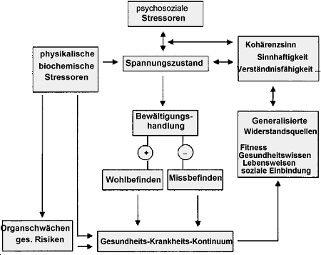  Das "Saluto-Genese-Modell" Antonovskys |  | Das Salutogenese-Modell verzichtet auf die alternative Unterscheidung von krank und gesund. Der Der Medizinsoziologe Aaron Antonovsky plädiert für ein "Kontinuum-Modell" der Gesundheit.  Die individuelle Position auf dem Gesundheits-Krankheits-Kontinuum wird mittels Selbsteinschätzungen von Schmerzen, funktionellen Beeinträchtigungen und Expertenurteilen zum aktuellen Behandlungsbedarf und zur Prognose des künftigen Gesundheitszustands operationalisiert. Im Modell werden nicht allein krankmachende Risikofaktoren identifiziert, sondern ebenso gesundheitsunterstützende Schutzfaktoren miteinbezogen. Primäre Frage ist damit nicht mehr, warum Menschen krank werden, sondern warum sie trotz möglicherweise vorhandener Risikofaktoren gesund bleiben.
Sport kann den Kohärenzsinn positiv beeinflussen und auf Wohlbefinden und Spannungszustände direkt Einfluss nehmen. Im Sinne Antonovskys kann Sport aber nur dann ein Schutzfaktor sein, wenn die zweckorientierte sportliche Betätigung überwunden wird und Sport in ein einheitliches Lebenskonzept eingebunden wird.

